**DM N°4**

*À rendre dans mon casier au plus tard lundi 16 décembre*

*Toutes les réponses sont à donner au stylo sur copies numérotées ou sur le Document Réponse en fin de sujet.*

Presse Cisaille à Bac CVB 1000 T

**I. Mise en situation**

La société COPEX, installée à Lanester (56 Morbihan) est spécialisée dans les machines et leurs applications à l’environnement. Elle conçoit et fabrique, en particulier du matériel permettant de compacter des déchets de différentes natures, afin d’éventuellement les retraiter ou de les stocker.

L’étude proposée porte sur une Presse / Cisaille type CVB 1 000 T (Cisaille Verticale à Bac de 1 000 tonnes) destinée à traiter de la ferraille de toute sorte. En fonction des matériaux récupérés, elle permet le compactage sous forme de paquet ou le cisaillage afin de diminuer les volumes lors du transport avant retraitement ou stockage final.



La machine permet deux processus différents :

* La réduction de volume par compactage pour l’obtention de paquet ;



* La réduction de volume par compactage et cisaillage sous forme de bouts de métal découpés à des longueurs variables de 30 à 95 cm.



**II. Fonctionnement**

Vue schématique de la machine, de ses mouvements et des détecteurs associés :



Le fonctionnement général de la cisaille est le suivant :

* La machine est prête pour un chargement et le système est en position initiale ;
* Le compactage est effectué grâce à quatre actionneurs, pilotés manuellement par l’utilisateur :
  + Basculement de la « Benne » pour déchargement de la matière dans la caisse de compression ;
  + Retour « Benne » à l’horizontale ;
  + Compression latérale par l’avance partielle du piston « Tiroir », animé par 2 vérins V1 et V2 ;
  + Recul du « Tiroir » ;
  + Compression supérieure par la fermeture partielle du « Couvercle », animé par 2 vérins ;
  + Ouverture du « Couvercle » ;
  + Fermeture du « Couvercle » en position horizontale ;
  + Fermeture du « Tiroir » en position coïncidente à la largeur du « Pousseur » ;
  + Compression longitudinale par le piston « Pousseur ».

Le compactage étant terminé, deux modes automatisés sont disponibles :

* Mode paquet qui permet l’évacuation du bloc de métal ;
  + Montée de la « Cisaille » ;
  + Montée de la Porte (« Presseur ») ;
  + Avance du paquet poussé par le piston « Pousseur » ;
* Mode cisaille qui permet le cisaillage et l’évacuation des morceaux de ferraille.

Ce cycle se répète N fois en fonction des longueurs L souhaitées par l’opérateur pour les bouts de ferrailles. Chaque cycle est réalisé de la façon suivante :

* + Montée de la « Cisaille » ;
  + Montée de la Porte (« Presseur ») ;
  + Avance de la matière par le piston « Pousseur » jusqu’à atteindre la position fonction de la longueur des bouts de ferraille souhaitée ;
  + Descente du « Presseur » jusqu’à atteindre une position intermédiaire ;
  + Descente de la « Cisaille » et découpe de la matière.

Les informations issues des capteurs de fin de course ci, ki, si, parviennent à l’unité de commande qui pilote les actionneurs du pousseur, du presseur et de la cisaille.

**III. Analyse du système**

1. *Proposer 3 exigences associées pour chacune à un critère et un niveau qui vous semble crédible.*

Le diagramme de définition des blocs de la Presse / Cisaille type CVB 1 000 T est présenté ci-dessous :

* la centrale hydraulique fournit l’énergie hydraulique au système ;
* l’unité de commande permet de traiter les informations provenant des différents capteurs et d’exécuter le programme gérant les opérations automatisées ;
* le pupitre de contrôle est l’interface homme machine permettant à l’opérateur de contrôler la machine.

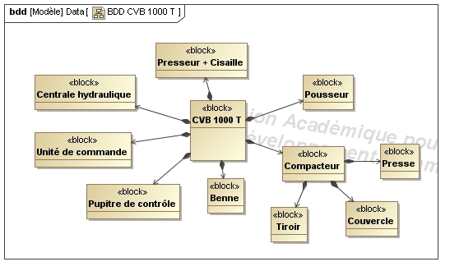

1. *Compléter le diagramme des blocs internes sur le document réponse en nommant et en distinguant les flux (matière en bleu, énergie en rouge, information en vert).*

**IV. Étude de l’asservissement en position du tiroir 1**

Le déplacement en translation du tiroir 1 est assuré par deux vérins hydrauliques V1 et V2 asservis en position. Les deux vérins hydrauliques sont montés en portique en deux points d’ancrage (en parallèle) sur le tiroir. Chaque vérin du type « mesure en position intégrée » (détecteur inductif intégré dans la tige du vérin, résolution ± 0,1 mm) est piloté par un servodistributeur. Les commandes des deux vérins sont synchronisées.

On isole l’un des vérins. Le comportement d’un vérin peut alors être modélisé à partir du modèle de structure ci-dessous et du paramétrage qui lui est associé.



L’ensemble formé par le tiroir et la tige du piston du vérin, est appelé « équipage mobile ». Sa position notée y(t) est fonction du débit d’huile, noté q1(t), à l’entrée de la chambre d’admission du vérin.

L’effort variable dû à la ferraille est noté F(t).

On se place dans l’hypothèse de petit déplacement autour d’un point de fonctionnement (position particulière d’équilibre). Le système peut donc être considéré comme linéaire, continu et invariant.

ue(t) est la tension de commande variable du servodistributeur.

On donne :

M = 104 kg : masse de l’équipage mobile ;

f = 3.106 N/(m/s) : résistance due aux frottements visqueux ;

K = 2,5.107 N/m : raideur hydraulique du vérin ;

S1 = 5.10–2 m² : surface du piston de la chambre d’admission.

IV.1. Modélisation de l’équipage mobile

L’équation temporelle donnant le déplacement y1(t) en fonction du débit q1(t) pour un effort F(t) nul est telle que :



L’équation temporelle donnant le déplacement y2(t) en fonction de l’effort F(t) pour un débit q1(t) nul est telle que :



Le déplacement total pour l’équipage mobile du vérin V1 est alors $y\left(t\right)=y_{1}\left(t\right)+y_{2}(t)$.

1. *En supposant que les conditions initiales sont nulles, donner dans le domaine de Laplace et sous forme canonique :*

* *La fonction de transfert $H_{1}\left(p\right)=\frac{Y_{1}(p)}{Q_{1}(p)}$ pour F(p) (image de l’effort F(t)) nul ;*
* *La fonction de transfert pour Q1(p) (image du débit q1(t)) nul.*

*On donnera les formes littérales puis numériques.*

1. *En appliquant le principe de superposition, donner l’équation, dans le domaine de Laplace, liant Y(p) à Q1(p) et à F(p).*
2. *Compléter sur le document réponse le schéma bloc permettant de définir la modélisation de l’« équipage mobile ». Préciser les unités des grandeurs physiques véhiculées.*

IV.2. Modélisation générale du fonctionnement de l’ensemble vérin et distribution

Pour étudier l’influence du débit, on néglige la contribution de l’effort F(t). La fonction de transfert déplacement / débit est alors :



On admettra que ce résultat est généralisable pour toute position de la tige de vérin.

Le servodistributeur proportionnel délivre un débit d’huile q1(t) proportionnel à sa tension de commande ue(t) tel que : $q_{1}\left(t\right)=K_{e}{.u}_{e}(t)$ avec = 2.10– 4 m3/(s.V).

Le détecteur de position délivre une tension us(t) proportionnelle à la position y(t) du tiroir telle que : $u_{S}\left(t\right)=K_{c}.y(t)$ avec = 103 V/m.

1. *En déduire la fonction de transfert en boucle ouverte du système tiroir-vérin-distribution dont la transmittance est : $F_{BO}\left(p\right)=\frac{U_{s}(p)}{U_{e}(p)}$. On donnera la forme littérale puis numérique.*

Quel que soit le résultat de la question précédente, on considère par la suite que la fonction de transfert en boucle ouverte peut se mettre sous la forme :

$$F_{BO}\left(p\right)=\frac{U_{s}(p)}{U_{e}(p)}=\frac{4}{p.\left(1+0,12.p+0,0004.p^{2}\right)}$$

1. *Exprimer $F_{BO}\left(p\right)$ comme un produit de 2 fonctions de transfert fondamentales. Définir puis calculer les caractéristiques de ces fonctions nécessaires au tracé du diagramme de Bode. En utilisant plusieurs couleurs, tracer sur le document réponse les diagrammes de Bode asymptotique des 2 fonctions choisies et de $F_{BO}\left(jω\right)$.*

Pour boucler le système :

* le signal de la commande du distributeur proportionnel ue(t) est élaboré à partir :
* d’un élément permettant de comparer us(t) à la tension de consigne uc(t)
* d’un amplificateur de gain A.
* le signal de tension de consigne uc(t) est élaboré à partir de la consigne de position yc(t) et d’un potentiomètre modélisable par un gain pur identique à Kc.

1. *Compléter le schéma bloc permettant de définir le système tiroir-vérin-distribution, son contrôle et sa commande dont la fonction de transfert en boucle fermée est : $\frac{Y(p)}{Y_{c}(p)}$.*
2. *Calculer la fonction de transfert en boucle fermée sous sa forme canonique : $\frac{Y(p)}{Y_{c}(p)}$ en fonction des différents coefficients littéraux caractérisant le système. Effectuer l’application numérique pour A=1.*

On considère par la suite que la fonction de transfert en boucle fermée peut se mettre sous la forme :

$\frac{Y(p)}{Y_{c}(p)}=\frac{1}{1+0,25p+0,03p^{2}}$*.*

1. *Calculer les caractéristiques de cette transmittance.*

*Que pensez-vous de la valeur du coefficient d’amortissement vis-à-vis du critère de rapidité ?*

IV.3. Etude en position

Le système est alors soumis à une consigne yc(t) = u(t) où u(t) désigne l'échelon défini par :

* u(t) = 0 si t < 0 ;
* u(t) = 100 mm si t > 0.

1. *Tracer l’allure de la courbe de la réponse du système à ce signal sur la figure du document réponse.*

*On veut voir apparaître :*

*• la pente à l’origine ;*

*• les éventuels dépassements (on peut utiliser l’annexe) ;*

*• la courbe en régime permanent.*

1. *Calculer analytiquement puis numériquement l’écart statique (ou erreur de position).*

*Que peut-on en conclure vis-à-vis de la précision ?*

Dans la réalité le servodistributeur proportionnel délivre un débit d’huile q1(t) avec un retard de τ = 0,1 s et un gain = 2.10– 4 m3/(s.V) qui équivaut à un premier ordre.

1. *Calculer la nouvelle fonction de transfert en boucle fermée sous sa forme canonique : $\frac{Y(p)}{Y_{c}(p)}$ en fonction des différents coefficients littéraux caractérisant le système. Effectuer l’application numérique pour A=1.*
2. *D’après le tracé de la réponse à un échelon d’amplitude 100 mm sur le document réponse, déterminer l’écart statique ainsi que le temps de réponse. Comparer avec la première modélisation (le servodistributeur proportionnel délivre un débit d’huile q1(t) proportionnel à sa tension de commande ue(t)). Conclure.*

***ANNEXE***

**1er dépassement réduit pour un système du 2nd ordre**



**Temps de réponse réduit pour un système du 2nd ordre**





*Q2 :*

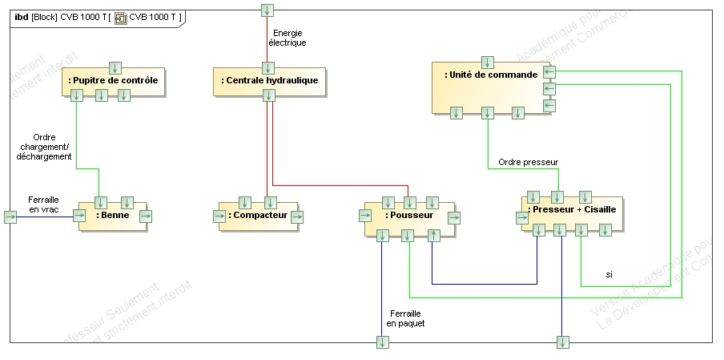

*Pour ne pas surcharger le diagramme un seul flux représente chaque couple d’information ci, pi, si. Par exemple un seul flux pour c0 et c1.*

*Tous les ports sont déjà représentés.*

*Les informations ki, bi, ti ne sont pas représentées.*

Q5 :



Q7 :





Q8 :



Q11 :



Q14 :

